**TUGAS LAPORAN SEMENTARA**

Nama : Fabyan Yafi Syahbaz

Kelas : 1 D4 Teknik Telekomunikasi C

NRP : 2224600070

1. Percobaan 1 : Menggunakan package dan import. Untuk memahami konsep import dan package. Compile dan eksekusilah program ini!

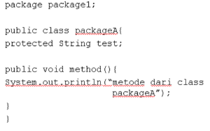

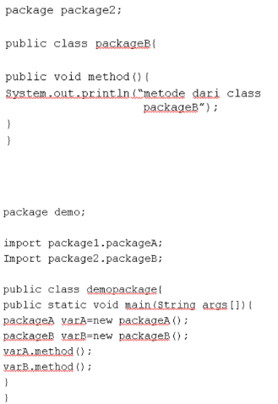

Hasil Eksekusi:

metode dari class packageA

metode dari class packageB

Jawaban :

Penamaan File :

* percobaan1
* demo
  + percobaan1.java
* package1
  + packageA.java
* package2
  + packageB.java

Program :

* package1
  + packageA.java

package package1;

public class packageA {

    public void method() {

        System.out.println("Method dari package percobaan1");

    }

}

* package2
  + packageB.java

package package2;

public class packageB {

    public void method() {

        System.out.println("Method dari package percobaan2");

    }

}

* demo
  + percobaan1.java

package demo;

import package1.packageA;

import package2.packageB;

public class percobaan1 {

    public static void main(String[] args) {

        packageA varA = new packageA();

        packageB varB = new packageB();

        varA.method();

        varB.method();

    }

}

Output :

Method dari class packageA  
Method dari class packageB

1. Percobaan 2 : Menggunakan package dan import Mengimplementasikan UML class diagram dalam program untuk package perbankan.

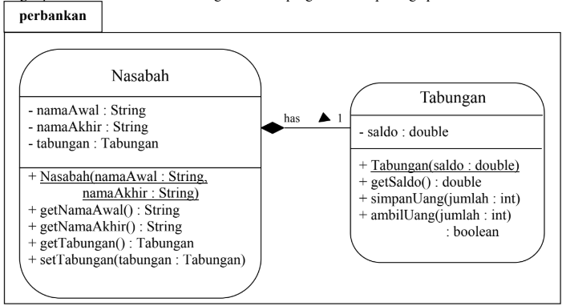

Transformasikan class diagram diatas ke dalam bentuk program? Jalankan file TesLatihan2.java.

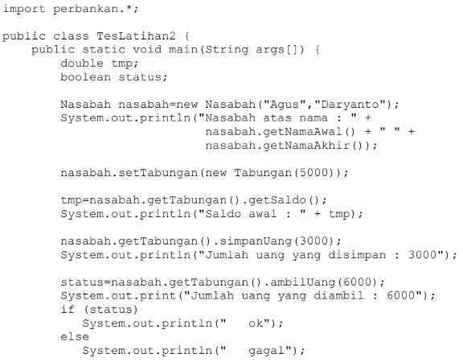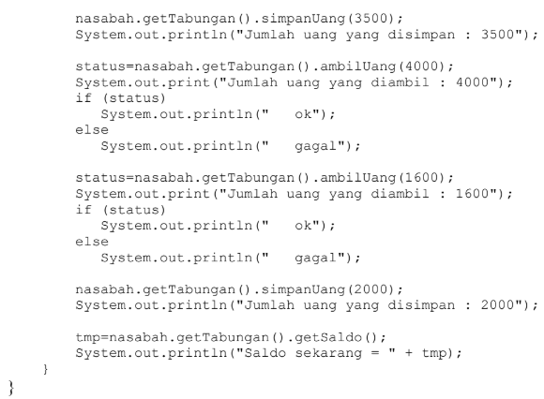

Jika tampilan di layar tampak seperti dibawah ini, maka program anda sudah benar. Jika tidak sama, benahi kembali program anda dan lakukan hal yang sama seperti diatas.

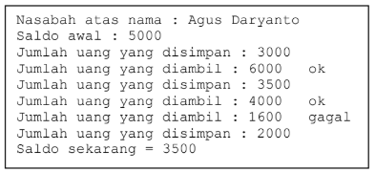

Jawaban :

Penamaan File :

* percobaan2
* percobaan5_2.java
* perbankan
  + Nasabah.java
  + Tabungan.java

Program :

* perbankan
  + Nasabah.java

package perbankan;

public class Nasabah {

    private String namaAwal;

    private String namaAkhir;

    private Tabungan tabungan;

    public Nasabah(String namaAwal, String namaAkhir) {

        this.namaAwal = namaAwal;

        this.namaAkhir = namaAkhir;

    }

    public String getNamaAwal() {

        return namaAwal;

    }

    public String getNamaAkhir() {

        return namaAkhir;

    }

    public Tabungan getTabungan() {

        return tabungan;

    }

    public void setTabungan(Tabungan tabungan) {

        this.tabungan = tabungan;

    }

}

* perbankan
  + Tabungan.java

package perbankan;

public class Tabungan {

    private double saldo;

    public Tabungan(int saldo) {

        this.saldo = saldo;

    }

    public double getSaldo() {

        return saldo;

    }

    public void simpanUang(double jumlah) {

        saldo += jumlah;

    }

    public boolean  ambilUang(double jumlah) {

        if (saldo >= jumlah) {

            saldo -= jumlah;

            return true;

        } else {

            return false;

        }

    }

}

* percobaan5_2.java

import perbankan.Nasabah;

import perbankan.Tabungan;

public class percobaan5_2 {

    public static void main(String[] args) {

        double tmp;

        boolean status;

        Nasabah nasabah = new Nasabah("Agus", "Daryanto");

        System.out.println("Nasabah atas nama : " + nasabah.getNamaAwal() + " " + nasabah.getNamaAkhir());

        nasabah.setTabungan(new Tabungan(5000));

        tmp = nasabah.getTabungan().getSaldo();

        System.out.println("Saldo saat ini : " + tmp);

        nasabah.getTabungan().simpanUang(3000);

        System.out.println("Jumlah uang yang disimpan : 3000");

        status = nasabah.getTabungan().ambilUang(6000);

        System.out.print("Jumlah uang yang diambil : 6000 ");

        if (status) {

            System.out.println("Ok");

        } else {

            System.out.println("Transaksi gagal");

        }

        nasabah.getTabungan().simpanUang(3500);

        System.out.println("Jumlah uang yang disimpan : 3500");

        status = nasabah.getTabungan().ambilUang(4000);

        System.out.print("Jumlah uang yang diambil : 4000 ");

        if (status) {

            System.out.println("Ok");

        } else {

            System.out.println("Transaksi gagal");

        }

        status = nasabah.getTabungan().ambilUang(1600);

        System.out.print("Jumlah uang yang diambil : 1600 ");

        if (status) {

            System.out.println("Ok");

        } else {

            System.out.println("Transaksi gagal");

        }

        nasabah.getTabungan().simpanUang(2000);

        System.out.println("Jumlah uang yang disimpan : 2000");

        tmp = nasabah.getTabungan().getSaldo();

        System.out.println("Saldo saat ini : " + tmp);

    }

}

Output :

Nasabah atas nama : Agus Daryanto  
Saldo saat ini : 5000.0  
Jumlah uang yang disimpan : 3000  
Jumlah uang yang diambil : 6000 Ok  
Jumlah uang yang disimpan : 3500  
Jumlah uang yang diambil : 4000 Ok  
Jumlah uang yang diambil : 1600 Transaksi gagal  
Jumlah uang yang disimpan : 2000  
Saldo saat ini : 3500.0

1. Percobaan 3 : Buatlah program dari UML class diagram dibawah ini!

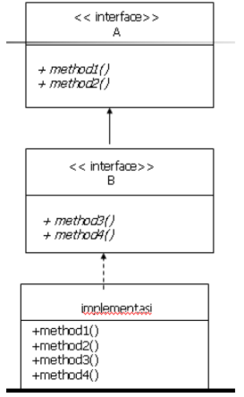

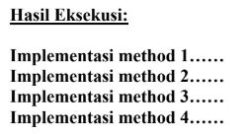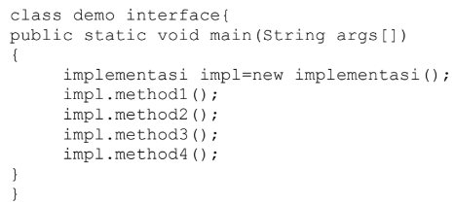

Jawaban :

interface A {

    public void method1();

    public void method2();

}

interface B{

    public void method3();

    public void method4();

}

class implementasi implements A, B {

    public void method1() {

        System.out.println("Implementasi method 1......");

    }

    public void method2() {

        System.out.println("Implementasi method 2......");

    }

    public void method3() {

        System.out.println("Implementasi method 3......");

    }

    public void method4() {

        System.out.println("Implementasi method 4......");

    }

}

public class percobaan5_3 {

    public static void main(String[] args) {

        implementasi impl = new implementasi();

        impl.method1();

        impl.method2();

        impl.method3();

        impl.method4();

    }

}

Output :

Implementasi method 1......  
Implementasi method 2......  
Implementasi method 3......  
Implementasi method 4......

1. Buatlah program

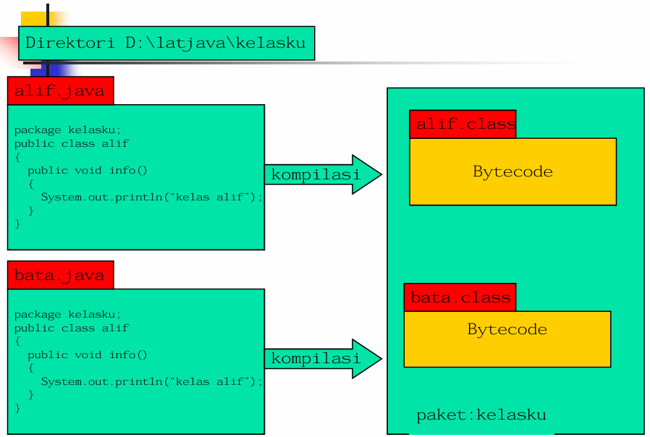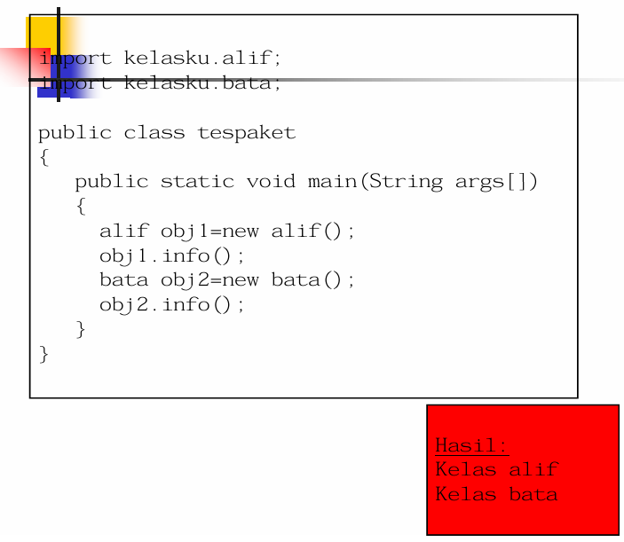

Penamaan File :

* percobaan4
  + percobaan5_4.java
  + Kelasku
    - alif.java
    - bata.java
* alif.java

package kelasku;

public class alif {

    public void info(){

        System.out.println("Kelas Alif");

    }

}

* bata.java

package kelasku;

public class bata {

    public void info(){

        System.out.println("Kelas Bata");

    }

}

* percobaan5_4.java

import kelasku.*;

public class percobaan5_4 {

    public static void main(String[] args) {

        alif a = new alif();

        a.info();

        bata b = new bata();

        b.info();

    }

}

Output :

Kelas Alif

Kelas Bata

1. Jadikan persamaan UML Class menggunakan rangkaian boolean3.

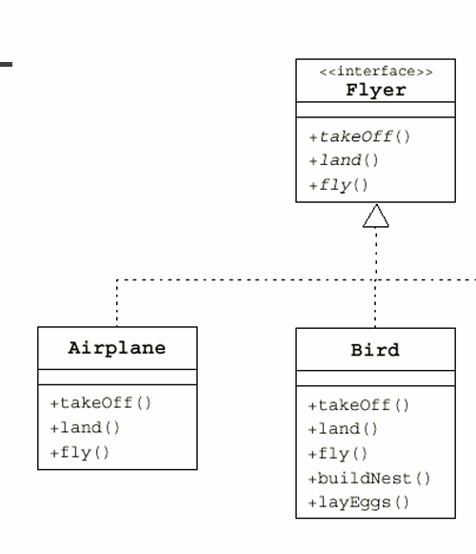

Program :

interface Flayer {

    void Takoff();

    void Landing();

    void Fly();

}

class Airplane implements Flayer {

    public void Takoff() {

        System.out.println("take off");

    }

    public void Landing() {

        System.out.println("mendarat");

    }

    public void Fly() {

        System.out.println("terbang");

    }

}

class Bird implements Flayer {

    public void Takoff() {

        System.out.println("take off");

    }

    public void Landing() {

        System.out.println("mendarat");

    }

    public void Fly() {

        System.out.println("terbang");

    }

    public void BuildNest() {

        System.out.println("membuat sarang");

    }

    public void LayEggs() {

        System.out.println("bertelur");

    }

}

public class percobaan5_5 {

    public static void main(String[] args) {

        Airplane p = new Airplane();

        System.out.println("Airplane:");

        p.Takoff();

        p.Landing();

        p.Fly();

        System.out.println();

        Bird b = new Bird();

        System.out.println("Bird:");

        b.Takoff();

        b.Landing();

        b.Fly();

        b.BuildNest();

        b.LayEggs();

    }

}

Output :

Airplane:

take off

mendarat

terbang

Bird:

take off

mendarat

terbang

membuat sarang

bertelur

1. Udahlah UML class ke dalam bentuk program

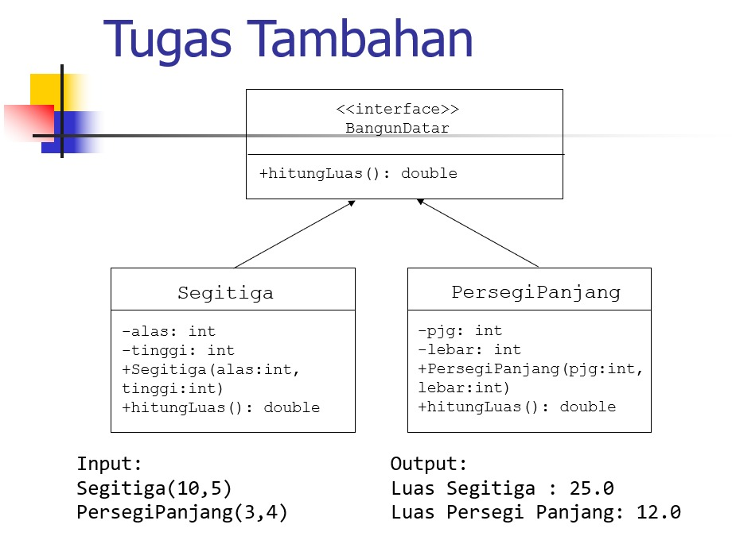

Program :

interface BangunDatar {

    public double hitungLuas();

}

class Segitiga implements BangunDatar {

    private double alas;

    private double tinggi;

    public Segitiga(double alas, double tinggi) {

        this.alas = alas;

        this.tinggi = tinggi;

    }

    public double hitungLuas() {

        return (alas * tinggi) / 2;

    }

}

class PersegiPanjang implements BangunDatar {

    private double panjang;

    private double lebar;

    public PersegiPanjang(double panjang, double lebar) {

        this.panjang = panjang;

        this.lebar = lebar;

    }

    public double hitungLuas() {

        return panjang * lebar;

    }

}

public class percobaan5_6 {

    public static void main(String[] args) {

        Segitiga s = new Segitiga(10, 5);

        PersegiPanjang pp = new PersegiPanjang(3, 4);

        System.out.println("Luas Segitiga: " + s.hitungLuas());

        System.out.println("Luas PersePersegiPanjang " + pp.hitungLuas());

    }

}

Output :

Luas Segitiga: 25.0

Luas PersePersegiPanjang 12.0